《数字信号处理》试题库

电信系通信工程教研室

注：该试题库的准备还处于搜集阶段，并没有调整；另外还有一部分以前的考试题没有编入；下面的试题中有一部分为英语试卷，目的有：1、翻译成中文形式，扩充试题库；2、保留英文形式，为英语教学准备；

一. 填空题（每题2分）
1、一线性时不变系统，输入为 x（n）时，输出为y（n） ；则输入为2x（n）时，输出为 ；输入为x（n-3）时，输出为 。
2、从奈奎斯特采样定理得出，要使实信号采样后能够不失真还原，采样频率f与信号最高频率f_{s}关系为： 。
3、已知一个长度为N的序列x(n)，它的傅立叶变换为X（e^{jw}），它的N点离散傅立叶变换X（K）是关于X（e^{jw}）的 点等间隔 。
4、有限长序列x(n)的8点DFT为X（K），则X（K）= 。
5、用脉冲响应不变法进行IIR数字滤波器的设计，它的主要缺点是频谱的交叠所产生的 现象。
6．若数字滤波器的单位脉冲响应h（n）是奇对称的，长度为N，则它的对称中心是 。
7、用窗函数法设计FIR数字滤波器时，加矩形窗比加三角窗时，所设计出的滤波器的过渡带比较 ，阻带衰减比较 。
8、无限长单位冲激响应（IIR）滤波器的结构上有反馈，因此是______型的
9、若正弦序列x(n)=sin(30nπ/120)是周期的,则周期是N= 。
11、用窗函数法设计FIR数字滤波器时，过渡带的宽度不但与窗的______有关，还与窗的______有关
12．已知因果序列x(n)的Z变换为X(z)=e1/z，则x(0)=__________。
13．输入x(n)=cos(ω0n)中仅包含频率为ω0的信号，输出y(n)=x2(n)中包含的频率为__________。
14．DFT与DFS有密切关系，因为有限长序列可以看成周期序列的__________，而周期序列可以看成有限长序列的__________。
15．对长度为N的序列x(n)圆周移位m位得到的序列用xm(n)表示，其数学表达式为xm(n)=__________,它是__________序列。
16．对按时间抽取的基2-FFT流图进行转置，即__________便得到按频率抽取的基2-FFT流图。
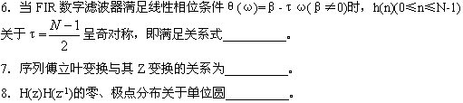
1.线性移不变系统的性质有______、______和分配律。
2.序列R₄(n)的Z变换为______，其收敛域为______。
3.用DFT近似分析模拟信号的频谱时，可能出现的问题有混叠失真、______、______和频率分辨力。
4.无限长单位冲激响应滤波器的基本结构有直接Ⅰ型，直接Ⅱ型，______和______四种。
5.如果通用计算机的速度为平均每次复数乘需要5μs，每次复数加需要1μs，则在此计算机上计算2¹⁰点的基2FFT需要______级蝶形运算，总的运算时间是______μs。

二．选择填空题（每题2分）
1、δ(n)的z变换是 。
A. 1 B.δ(w) C. 2πδ(w) D. 2π
2、从奈奎斯特采样定理得出，要使实信号采样后能够不失真还原，采样频率f与信号最高频率f_{s}关系为： 。
A. f≥ 2f_{s} B. f≤2f_{s} C. f≥ f_{s} D. f≤f_{s}
3、用双线性变法进行IIR数字滤波器的设计，从s平面向z平面转换的关系为s= 。
A. 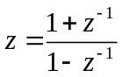 B. 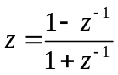_{s} C. 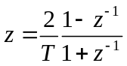 D. 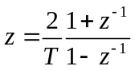
4、序列x₁（n）的长度为4，序列x₂（n）的长度为3，则它们线性卷积的长度是 ，5点圆周卷积的长度是 。
A. 5, 5 B. 6, 5 C. 6, 6 D. 7, 5
5、无限长单位冲激响应（IIR）滤波器的结构是______型的
A. 非递归 B. 反馈 C. 递归 D. 不确定
6、若数字滤波器的单位脉冲响应h（n）是对称的，长度为N，则它的对称中心是 。
A. N/2 B. （N-1）/2 C. （N/2）-1 D. 不确定
7、若正弦序列x(n)=sin(30nπ/120)是周期的,则周期是N= 。
A. 2π B. 4π C. 2 D. 8
8、一LTI系统，输入为 x（n）时，输出为y（n） ；则输入为2x（n）时，输出为 ；输入为x（n-3）时，输出为 。
A. 2y（n），y（n-3） B. 2y（n），y（n+3） C. y（n），y（n-3）
D. y（n），y（n+3）
9、用窗函数法设计FIR数字滤波器时，加矩形窗时所设计出的滤波器，其过渡带比加三角窗时 ，阻带衰减比加三角窗时 。
A. 窄，小 B. 宽，小 C. 宽，大 D. 窄，大
10、在N=32的时间抽取法FFT运算流图中，从x(n)到X(k)需 级蝶形运算
过程。
A. 4 B. 5 C. 6 D. 3
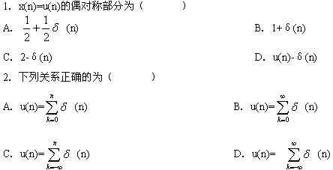
3．下面描述中最适合离散傅立叶变换DFT的是（ ）
A．时域为离散序列，频域也为离散序列
B．时域为离散有限长序列，频域也为离散有限长序列
C．时域为离散无限长序列，频域为连续周期信号
D．时域为离散周期序列，频域也为离散周期序列
4．阶跃响应不变法（ ）
A．无混频，相位畸变 B．无混频，线性相位
C．有混频，线性相位 D．有混频，相位畸变
5．对于序列的傅立叶变换而言,其信号的特点是（ ）
A．时域连续非周期，频域连续非周期 B．时域离散周期，频域连续非周期
C．时域离散非周期，频域连续非周期 D．时域离散非周期，频域连续周期
6．设系统的单位抽样响应为h(n)，则系统因果的充要条件为（ ）
A．当n>0时，h(n)=0 B．当n>0时，h(n)≠0
C．当n<0时，h(n)=0 D．当n<0时，h(n)≠0
1.若一模拟信号为带限，且对其抽样满足奈奎斯特条件，则只要将抽样信号通过( )即可完全不失真恢复原信号。
A.理想低通滤波器 B.理想高通滤波器
C.理想带通滤波器 D.理想带阻滤波器
2.若一线性移不变系统当输入为x(n)=δ(n)时输出为y(n)=R₃(n)，则当输入为u(n)-u(n-2)时输出为( )。
A.R₃(n) B.R₂(n)
C.R₃(n)+R₃(n-1) D.R₂(n)+R₂(n-1)
3.下列哪一个单位抽样响应所表示的系统不是因果系统?( )
A.h(n)=δ(n) B.h(n)=u(n)
C.h(n)=u(n)-u(n-1) D.h(n)=u(n)-u(n+1)
4.一个线性移不变系统稳定的充分必要条件是其系统函数的收敛域包括( )。
A.单位圆 B.原点
C.实轴 D.虚轴
5.已知序列Z变换的收敛域为｜z｜<1，则该序列为( )。
A.有限长序列 B.右边序列
C.左边序列 D.双边序列
6.实序列的傅里叶变换必是( )。
A.共轭对称函数 B.共轭反对称函数
C.奇函数 D.偶函数
7.若序列的长度为M，要能够由频域抽样信号X(k)恢复原序列，而不发生时域混叠现象，则频域抽样点数N需满足的条件是( )。
A.N≥M B.N≤M
C.N≤2M D.N≥2M
8.用按时间抽取FFT计算N点DFT所需的复数乘法次数与( )成正比。
A.N B.N²
C.N³ D.Nlog₂N
9.以下对双线性变换的描述中不正确的是( )。
A.双线性变换是一种非线性变换
B.双线性变换可以用来进行数字频率与模拟频率间的变换
C.双线性变换把s平面的左半平面单值映射到z平面的单位圆内
D.以上说法都不对
10.以下对FIR和IIR滤波器特性的论述中不正确的是( )。
A.FIR滤波器主要采用递归结构
B.IIR滤波器不易做到线性相位
C.FIR滤波器总是稳定的
D.IIR滤波器主要用来设计规格化的频率特性为分段常数的标准滤波器
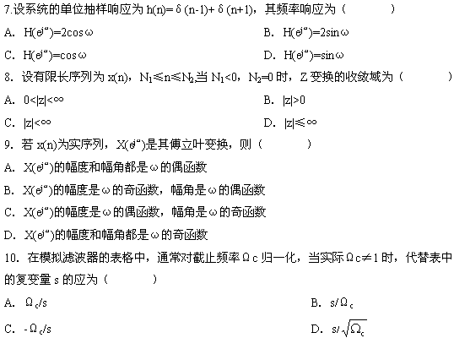
三．判断题（每题2分）
1、在IIR数字滤波器的设计中，用脉冲响应不变法设计时，从模拟角频率向数字角频率转换时，转换关系是线性的。（ ）
2． 在时域对连续信号进行抽样，在频域中，所得频谱是原信号频谱的周期延拓。（ ）
3、x(n)=cos（w₀n)所代表的序列一定是周期的。（ ）
4、y(n)=x²(n)+3所代表的系统是时不变系统。 （ ）
5、 用窗函数法设计FIR数字滤波器时，改变窗函数的类型可以改变过渡带的宽度。（ ）
6、有限长序列的N点DFT相当于该序列的z变换在单位圆上的N点等间隔取样。（ ）
7、一个线性时不变离散系统是因果系统的充分必要条件是：系统函数H(Z)的极点在圆内。（ ）
8、有限长序列的数字滤波器都具有严格的线性相位特性。（ ）
9、x(n) ,y(n)的线性卷积的长度是x(n) ,y(n)的各自长度之和。（ ）
10、用窗函数法进行FIR数字滤波器设计时，加窗会造成吉布斯效应。 （ ）
11、用频率抽样法设计FIR数字滤波器时，
12、在IIR数字滤波器的设计中，用双线性变换法设计时，从模拟角频率向数字角频率转换时，转换关系是线性的。
13． 在频域中对频谱进行抽样，在时域中，所得抽样频谱所对应的序列是原序列的周期延拓。（ ）
14、有限长序列h(n)满足奇、偶对称条件时，则滤波器具有严格的线性相位特性。（ ）
15、y(n)=cos[x(n)]所代表的系统是线性系统。（ ）
16、x(n) ,y(n)的循环卷积的长度与x(n) ,y(n)的长度有关；x(n) ,y(n)的线性卷积的长度与x(n) ,y(n)的长度无关。（ ）
17、在N=8的时间抽取法FFT运算流图中，从x(n)到x(k)需3级蝶形运算过程。（ ）
18、 用频率抽样法设计FIR数字滤波器时，基本思想是对理想数字滤波器的频谱作抽样，以此获得实际设计出的滤波器频谱的离散值。（ ）
19、用窗函数法设计FIR数字滤波器和用频率抽样法设计FIR数字滤波器的不同之处在于前者在时域中进行，后者在频域中进行。（ ）
20、 用窗函数法设计FIR数字滤波器时，加大窗函数的长度可以减少过渡带的宽度，改变窗函数的种类可以改变阻带衰减。（ ）
21、一个线性时不变的离散系统，它是因果系统的充分必要条件是：系统函数H(Z)的极点在单位圆内。（ ）
22、一个线性时不变的离散系统，它是稳定系统的充分必要条件是：系统函数H(Z)的极点在单位圆内。（ ）
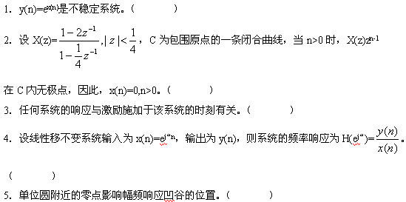
1.对正弦信号进行采样得到的正弦序列必定是周期序列。( )
2.常系数差分方程表示的系统必为线性移不变系统。( )
3.序列的傅里叶变换是周期函数。( )
4.因果稳定系统的系统函数的极点可能在单位圆外。( )
5.FIR滤波器较之IIR滤波器的最大优点是可以方便地实现线性相位。( )

三、计算题（每题5分）
1、δ(n+4)*u(n-7); 2、求x(n)=a^{n}u(n)的z变换; 3、求x(n)=a^{n}u(n)的傅里叶变换FT;
4、求x(n)=a^{n}u(n)的离散傅里叶变换DFT.
5、设序列x(n)={4，3，2，1} ， 另一序列h(n) ={1，1，1，1}，n=0,1,2,3
（1）试求线性卷积 y(n)=x(n)*h(n)
（2）试求6点循环卷积。
（3）试求8点循环卷积。
五、画图并回答问题
令
H1(z)=1-0.36z⁻¹-1.1z⁻²+0.8z⁻³
H2(z)=1-0.81z⁻¹-0.68z⁻²-0.25z⁻³
H3(z)= H1(z) /H2(z)
要求：
画出H1(z)直接实现的信号流图
画出H3(z)直接实现的信号流图
H1(z)和 H3(z)分别代表何种类型的数字滤波器？
六、画图题（10分）
利用几何法分析长度为N的矩形序列R_{N}(n)的幅频特性。

1、请画出8点的按频率抽取的（DIF）基2 FFT流图，要求输入自然数顺序，输出倒位序，并以此画出DIT-IDFT流图
2 设序列x(n)=R(n) (n) =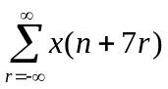 (30 试作图表示x(n)，(n)
已知另一序列h(n) =R(n),
(1)试求线性卷积
(2)和5点圆周卷积。
（4）简述通过DFT来计算y(n)的思路
3、用典范型结构实现以下传递函数，画出结构图。
1-z⁻¹
H(Z)= ——————
1-2z⁻¹-3z⁻²
五．设模拟滤波器的系统函数为
2 1 1
Ha（s）=—————= ———— - ————
S2+4s+3 s+1 s+3

试分别利用冲激响应不变法和双线性变换法，设计IIR数字滤波器。（15分）

- 已知序列x(n)=cos(nπ/6),其中n=0,1,2,3.
- 求x(n)的FT:X(e^{jw});
- 求x(n)的4点DFT :X（K）；
- 求x(n)的8点DFT :X（K）；
- 你能从序列的DFT和FT之间的关系中，得出什么结论？

7、令
H₁(z)=1-0.6z⁻¹-1.44z⁻²+0.8z⁻³
H₂(z)=1-0.98z⁻¹-0.7z⁻²-0.8z⁻³
H₃(z)= H₁(z) /H₂(z)
  - 画出H₁(z)直接实现的信号流图
  - 画出H₃(z)直接实现的信号流图
  - H₁(z)和 H₃(z)分别代表何种类型的数字滤波器？

一、（8分）下面所示理想采样数字处理系统。已知采样频率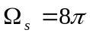，数字理想低通滤波器截止频率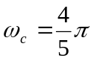，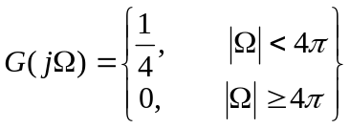。（1）当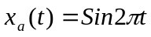时，求输出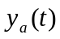。（2）当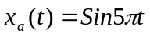时，求输出。并解释这两种情况的原因。
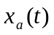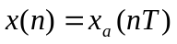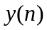

二、（8分）若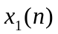、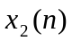是因果信号，其傅立叶变换分别为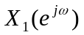、。试证明：
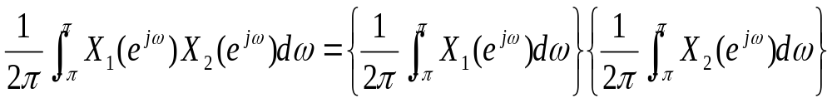
三、（12分）已知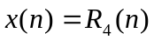，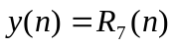，若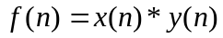为线性卷积，而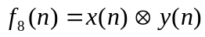，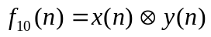分别是周期为8、10的圆周卷积。试分别画出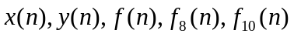的图形。
四、（10分）设采样频率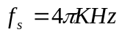，用脉冲响应不变法设计一个三阶巴特沃斯数字低通滤波器。截止频率为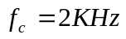。并画出该滤波器的结构图。
五、（10分）用矩形窗设计一个线性正交变换网络
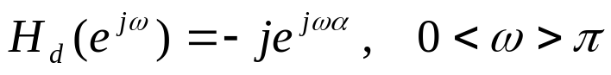
- 求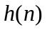的表达式。
- N选奇数好还是选偶数好？为什么？
- 若改用生余弦窗设计，求的表达式。
六、（12分）若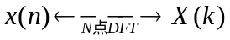
- 已知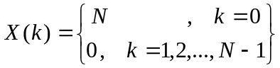，求小x(n).
- 已知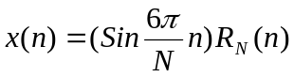，求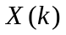。
- 已知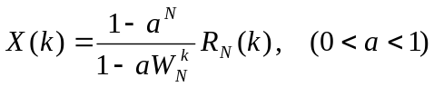，求小（n）。
七、（10分）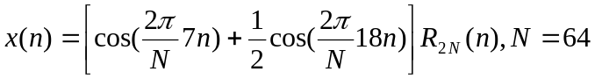。用一个已给出N点的复数FFT程序，一次算出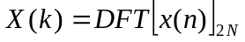（即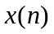的2N点DFT）。要求给出计算步骤，并绘出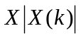（不考虑有限字长效应）
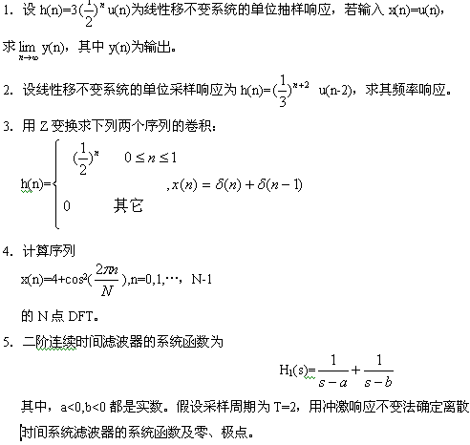
四、计算与证明题(50分)
1.(8分)证明实序列x(n)的傅里叶变换X(e^{jω})有如下对称性质：
Re［X(e^{jω})］=Re［X(e^{-jω})］； Im［X(e^{jω})］=-Im［X(e^{-jω})］。
2.(10分)已知X(z)=，分别求(1)收敛域为0.5<｜z｜<2时的原序列x(n)
(2)收敛域为｜z｜>2时的原序列x(n)
3.(10分)滤波器的单位抽样响应为h(n)=u(n)-u(n-4)，求其系统函数，画出其横截型结构图。
4.(10分)画出8点按时间抽取的基2FFT算法的运算流图。

http://202.115.21.138/wlxt/ncourse/dsp/web/kt.htm

Test Of Digital Signal Processing 1
Give the answer of the following problems as possible in English.
1. Supposing 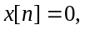when 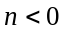and 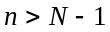.Please give its ZT 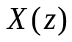, DTFT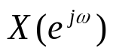and N-point DFT 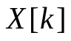.Explain the relations among these three transforms .

2.A real 8-point sequence 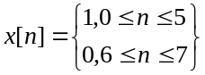.Its 8-point DFT is X[k].
(1) Supposing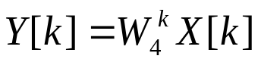.Sketch 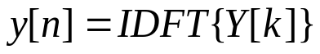 .
(2) Determine the value of 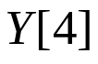 .

3. A sequence 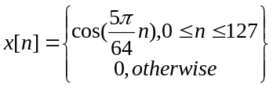has the 128-point DFT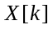. Give the expression of .

4. A causal LTI discrete-time system has the transfer function
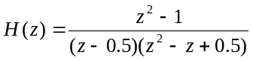 .
(1) Determine the difference equation of the system.
(2) Give the pole-zero plot and the ROC of the system.
(3) Is this system stable?
(4) Develop a realization of the system in any canonic form.
5. Design a FIR linear phase causal LPF which has cutoff frequency 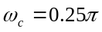 , transition bandwidth 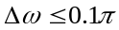 and minimum stopband attenuation 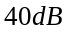 .Develop the impulse response in closed form by Windowed Fourier Series method.
6.If you use following MATLAB program to design a lowpass filter ,which has the specifications:passband edge 800Hz ,stopband edge 1kHz, passband ripple 0.5dB, minimun stopband attenuation 40dB ,and sampling rate is 5kHz.What data should you input to the computer?
% Program For Elliptic IIR Lowpass Filter Design
%
Wp = input('Normalized passband edge = ');
Ws = input('Normalized stopband edge = ');
Rp = input('Passband ripple in dB = ');
Rs = input('Minimum stopband attenuation in dB = ');
[N,Wn] = ellipord(Wp,Ws,Rp,Rs)
[b,a] = ellip(N,Wn);
[h,omega] = freqz(b,a,256);
plot (omega/pi,20*log10(abs(h)));grid;
xlabel('\omega/\pi'); ylabel('Gain, dB');
title('IIR Elliptic Lowpass Filter');
7. In the system of Figure (a), 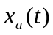has a bandlimited spectrum 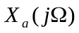 as sketched in Figure (b) and is being sampled at the Nyquist rate. The digital ideal LPF has the frequency response 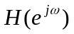 as shown in Figure (c) .Sketch the spectrum 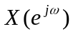,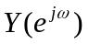and 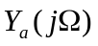 of 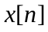,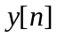and 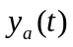 respectively.
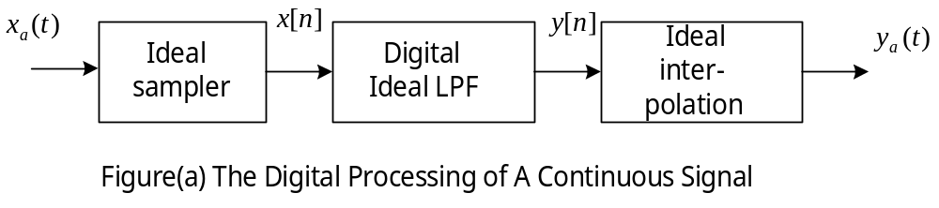
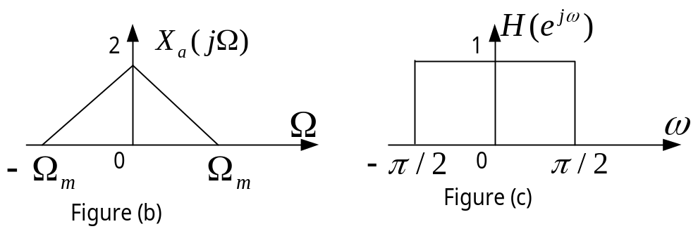

Test Of Digital Signal Processing2
Give the answer of the following problems in English as possible as you can.
1. Determine the fundamental period of sequence 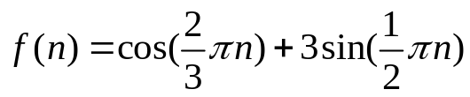.

2. Consider the z - transform 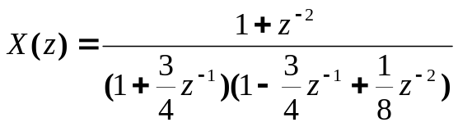 .
- (1) Give the pole-zero plot of 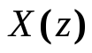 .
- (2) Determine all possible ROCs of . Discuss the type of inverse z -transform (left-sided, right-sided, or two-sided sequences) associated with each of these ROCs .
- (3) Give the expression of right-sided sequence.

3. A real 8-point sequence 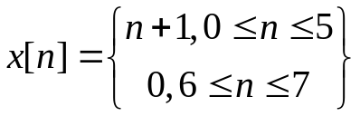.Its 8-point DFT is X[k].
(1) Determine the values of 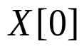,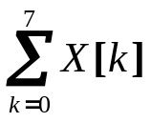.
- (2) Supposing.Sketch .
- (3) Determine the value of .

4. Let 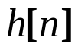={1 2 1 1},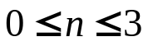and 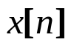={1 1 1},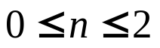.
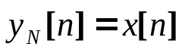

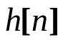
- (1) Sketch the linear convolution 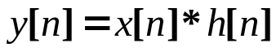.
- (2) denote the N-point circular convolution .Determine the values of 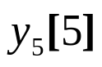,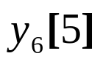. Explain which value is equal to the value of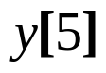.

Digital Signal Processing3

Note: Give the answer of the following problems as possible in English.
1.（20 points）A length-8 sequence is given by 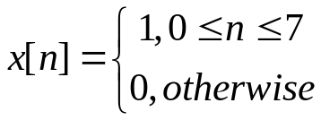. Please give its expressions of ZT , DTFTand 8-point DFT in closed-form.
2.（20 points）Consider a length-8 real sequence, defined for 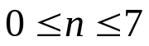, 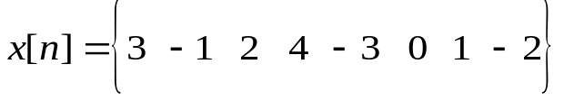 with 8-point DFT 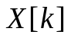,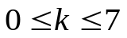.
(1) Calculate the following values of without computing the DFT itself:
(a) , (b) 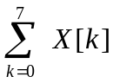, (c) 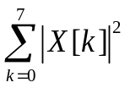.
(2) Sketch the sequence 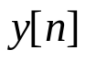 whose 8-point DFT is given by 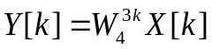.

3. (18points) A causal LTI discrete-time system has the difference equation 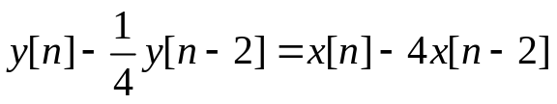.
- (1) Determine the transfer function of the system.
- (2) Give the pole-zero plot of the system.
- (3) Determine the impulse response of the system.

4. (15 points) The frequency response of a linear phase FIR filter is given by 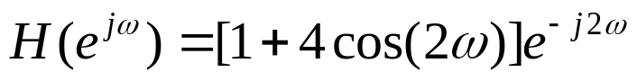.
- (1) Determine and sketch the impulse response 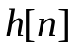of the filter.
- (2) Which type is this linear phase FIR filter?

5. (15 points) Using bilinear method , design a digital 2nd-order Butterworth lowpass filter which has the cut-off frequency 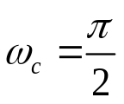 .
- (1) Give the transfer function of the designed filter.
- (2) Develop a realization structure of the designed filter in cannonic form.
Note: The transfer function of analog 2nd-order Butterworth lowpass filter with 3-dB cut-off frequency 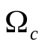 is 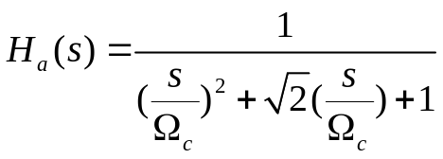 .
6. (12 points) Let be an order-63 FIR filter, and 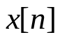 be a length-64 sequence. The input-output relationship of the filter is shown as following figure.
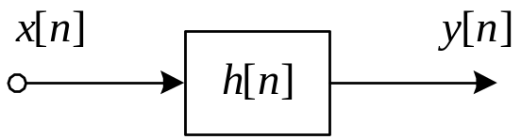

Please write a MATLAB program to compute by FFT , plot the magnitude and phase spectrum of .
  - 5. A sequencehas DTFT 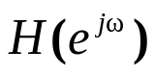shown as following figure. Sketch DTFT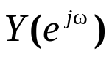of
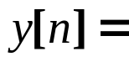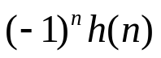. If 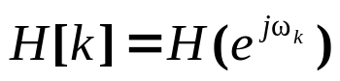and 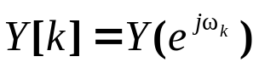,where 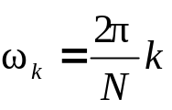 and 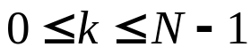.Give the expression between 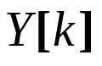 and 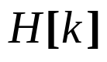.
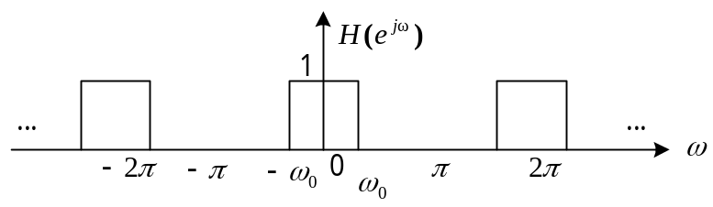

Test Of Digital Signal Processing4
（Give the answer of the following problems in English as possible as you can）
- 1． A sequence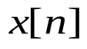is known as below:
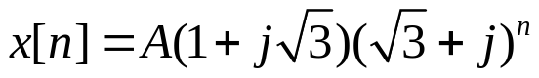, where 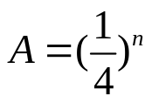
(1) Sketch the real part of .
(2) If A=1, is it periodic? If it is, give its period.

- 2． For each of the following discrete-time systems, where y[n] and x[n] are, respectively, the output and the input sequences, determine whether or not the system is (1)linear, (2)causal ,(3) stable,(4)shift-invariant.
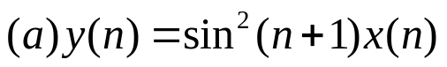
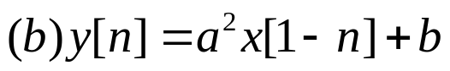
Where 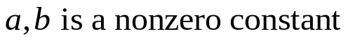.

- 3． Calculate the corresponding transformation of following functions:
(1) Known 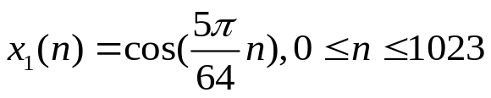, its 1024-point DFT is wanted.
(2) Known 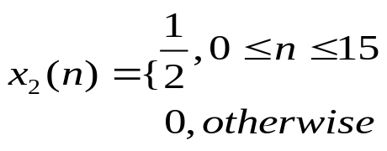, its DTFT is wanted.
(3) Known 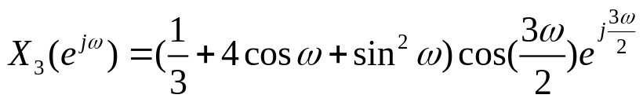, its IDTFT is wanted.

- 4． X[k], 0≤ k ≤7, is the 8-point DFT of sequence {x[n]}={ -1, 2, -3, 2, 0, -4, 6, 2}, 0≤ k ≤7. Please calculate the following values without computing DFT:
(a) 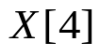; (b) 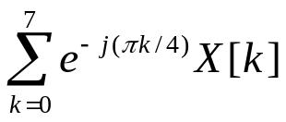 ; (c) 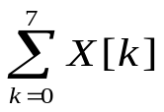; (d) 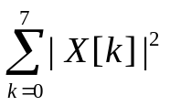.
- 5． Given two sequences: {g[n]}={1 2 3 4}(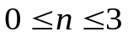), {h[n]}={5 0 3 }(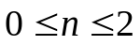).
(1) Determine the linear convolution of the two sequence 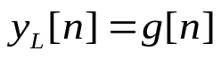*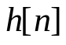.
(2) Determine the circular convolution of the two sequence 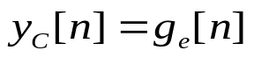N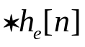for N=4 and N=6, While the lengths of sequences less than N, do the zero-padding.
(3) From the results of (1) and (2), make the conclusion of how to use circular convolution to help calculating linear convolution.
6. Consider the z - transform as below:
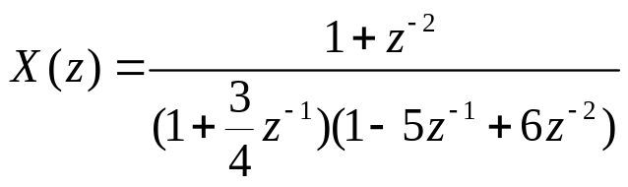 .
- (1) Give the pole-zero plot of .
- (2) Determine all possible ROCs of . Discuss the type of inverse z -transform (left-sided, right-sided, or two-sided sequences) associated with each of these ROCs .
- (3) Can you find the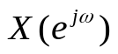? If it is possible, what is it?

Test Of Digital Signal Processing
（Give the answer of the following problems in English as possible as you can）
- 1． A sequenceis known as below:
, where
(1) Sketch the real part of .
(2) If A=1, is it periodic? If it is, give its period.
- 2． For each of the following discrete-time systems, where y[n] and x[n] are, respectively, the output and the input sequences, determine whether or not the system is (1)linear, (2)causal ,(3) stable,(4)shift-invariant.
Where .

- 3． Calculate the corresponding transformation of following functions:
(1) Known , its 1024-point DFT is wanted.
(2) Known , its DTFT is wanted.
(3) Known , its IDTFT is wanted.
- 4． X[k], 0≤ k ≤7, is the 8-point DFT of sequence {x[n]}={ -1, 2, -3, 2, 0, -4, 6, 2}, 0≤ k ≤7. Please calculate the following values without computing DFT:
(a) ; (b) ; (c) ; (d) .
- 5． Given two sequences: {g[n]}={1 2 3 4}(), {h[n]}={5 0 3 }().
(1) Determine the linear convolution of the two sequence *.
(2) Determine the circular convolution of the two sequence Nfor N=4 and N=6, While the lengths of sequences less than N, do the zero-padding.
(3) From the results of (1) and (2), make the conclusion of how to use circular convolution to help calculating linear convolution.
- 6． Consider the z - transform as below:
.
- (1) Give the pole-zero plot of .
- (2) Determine all possible ROCs of . Discuss the type of inverse z -transform (left-sided, right-sided, or two-sided sequences) associated with each of these ROCs .
- (3) Can you find the? If it is possible, what is it?

